
Republika e Kosovës Komuna e Malishevës

Nr- 256. 3.2.2025 Zyra për Informim kk.rks-gov.net/malisheve

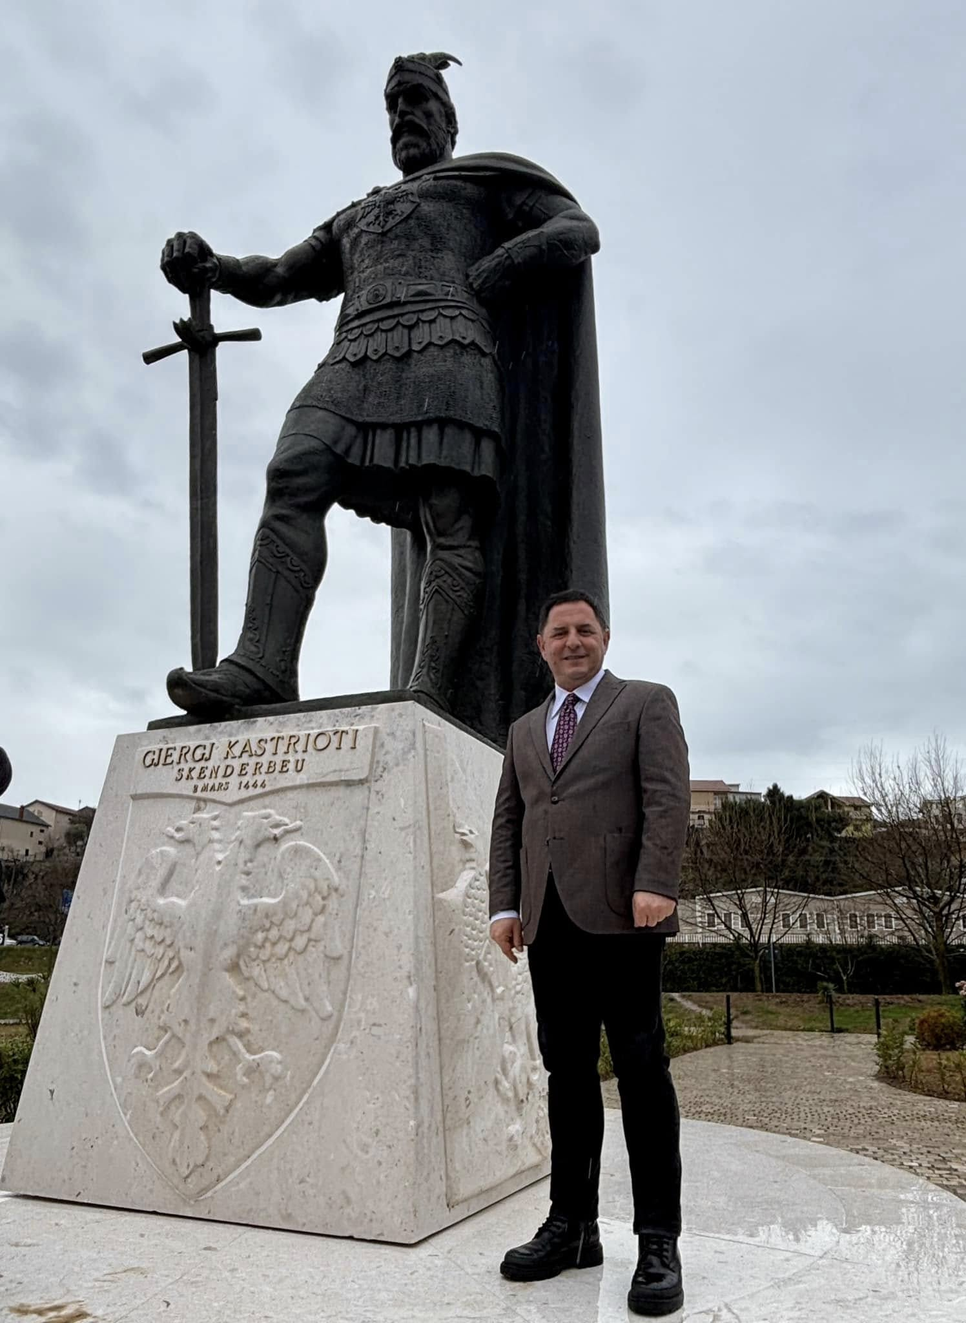

Malishevë, 2 mars 2025
Kastrati nderon heroin më të madh të kombit në Lezhë Skënderbeun!

Përmbajtja

Nr- 256. 3.2.2025 Zyra për Informim kk.rks-gov.net/malisheve

U mbajt mbledhje komemorative për mësimdhënësen Florentinë Krasniqi- Mazreku...................1

U mbajt mbledhje komemorative në nderim të tre qytetarëve të Malishevës të cilit ishin zhdukur në masakrën e Kralanit.....................................................................................................................2

KRYETARI KASTRATI PRITI NË TAKIM KOMANDANTIN E KFOR-IT PËR RAJONIN E PERËNDIMIT, KOLONELIN FRANCESCO ERRICO...............................................................3

Kryetari Kastrati mori pjesë në zbulimin e pllakës përkujtimore në Vërmicë................................4

Projekti i sheshit bashkë me parkingun nëntokësor po shkon drejt përfundimit............................5

Komuna e Malishevës dhe Islamic Relief shpërndajnë mekanizëm bujqësor për fermerët...........6

Komiteti për komunitete mbajti mbledhjen e katërt .....................................................................7

26 Vjet Pa Dëshmorin Ibrahim I Morina Nderim dhe Kujtim i Përjetshëm..................................8

Malisheva 100%! realizon investimet kapitale.............................................................................9

Lamtumirë mësuesi dhe poeti Agim Kastrati ............................................................................10

TELEGRAM NGUSHËLLIMI, Ndërron jetë Komandant 'Fytyra', Naser Shala .......................11

Me nderime të larta u varros ish-veterani i luftës, Naser Shala...................................................12

U MBAJT TAKIMI I PARË I GRUPIT PUNUES PËR HARTIMIN E STRATEGJISË SË ZHVILLIMIT EKONOMIK LOKAL.......................................................................................13

U mbajt Tryeza: "Histori Suksesi dhe Fuqizimi" në Malishevë...........................................14

Republika e Kosovës Komuna e Malishevës

Nr- 256. 1.4.2025 Zyra për Informim kk.rks-gov.net/malisheve

U mbajt mbledhje komemorative për mësimdhënësen Florentinë Krasniqi- Mazreku
Malishevë, 1 prill
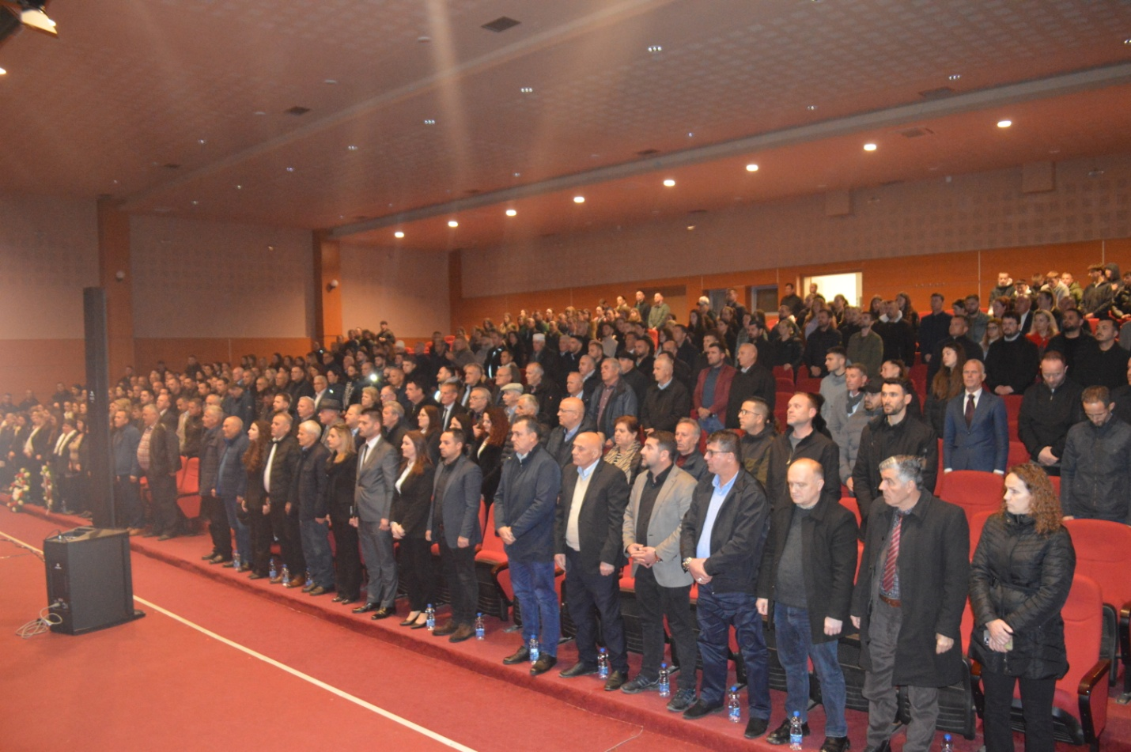
Sot u mbajt mbledhje komemorative për mësimdhënësen Florentinë Krasniqi- Mazreku pasi ndërroi jetë. Ceremonin e komemoracionit e organizoi, SHFMU-ja 'Ibrahim Mazreku', ndërsa morën pjesë edhe institucionet komunale qeveritare e arsimore. Në emër të Drejtorisë për Arsim dhe Edukim fjalë lamtumirëse mbajti ish drejtoresha, Arbëreshë Krasniqi, tash deputete e Kuvendit të Republikës së Kosovës për mësimdhënësen Florentinë Krasniqi- Mazreku, ku mes tjerash tha: ' Jemi mbledhur këtu për të nderuar kujtimin e Florentinë Krasniqi - Mazreku, e cila ka lënë gjurmë të pashlyeshme në jetën familjare, arsimore dhe shoqërore. Ndarja e saj nga jeta, ka krijuar një boshllëk të madh, por kujtimet dhe veprat e saj do të jetojnë gjithmonë në zemrat tona,dhe vazhdoi, ajo ishte një person i jashtëzakonshëm, e njohur për cilësitë dhe vlerat e saj, si përkushtimi, dashuria për familjen, për arsimin, nxënësit , mësimdhënësit . Ajo na la vepra e porosi të rëndësishme pas, dhe ndikimi i saj do të mbetet i paharrueshëm. Sot, teksa e kujtojmë, le të mos qajmë vetëm për humbjen, por edhe të nderojmë jetën e saj dhe veprimtarinë mësimore dhe edukative që bëri me nxënësit, njëherit kujtojmë momentet e bukura që kemi ndarë me të sa ishte në jetë dhe trashëgiminë që ka lënë pas . Florentinë, do të mbetesh gjithmonë në mendjet dhe zemrat tona. Pushofsh në paqe!

Në emër të SHFMU-së 'Ibrahim Mazreku', për biografinë, jetën dhe veprën e mësimdhënëses Florentinë Krasniqi- Mazreku, fjalën e mbajti, drejtoresha Rrezarta Mazreku, ku tha ' Florentia ishte personifikimi i sukseseve të nxënësve në fushën e artit pamor, ajo për këto vepra dhe të arriturat me nxënës, u nderua me shumë mirënjhoje dhe çmime e ku do veçuar çmimin nga Ambasada e Republikës së Çekisë, në Republikën e Kosovës'.Në emër të dy familjeve të Florentinës, të pranishmit në mbledhjen komemorative i falenderuan, Fadil Morian dhe Nuhi Mazreku.

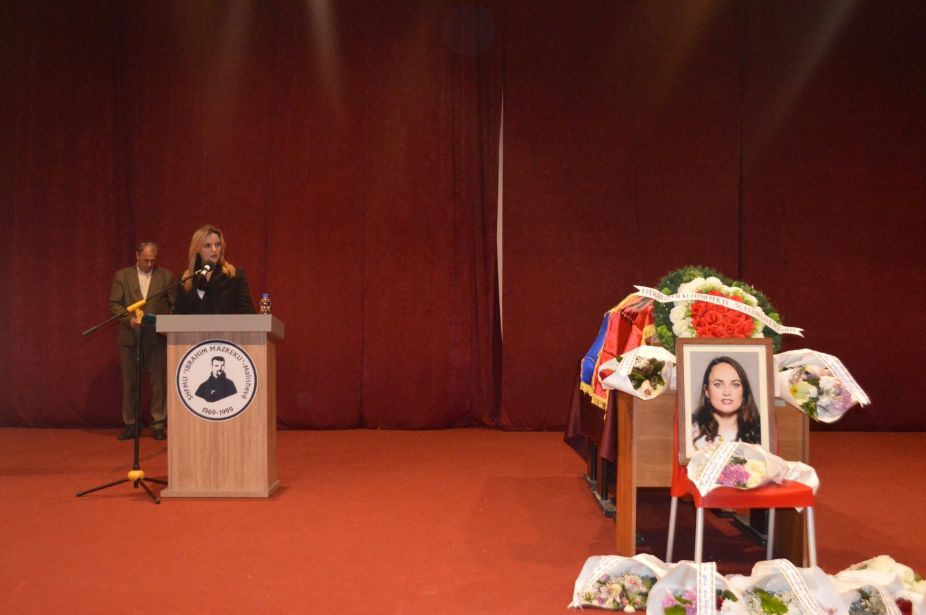

Republika e Kosovës Komuna e Malishevës

Nr- 256. 3.4.2025 Zyra për Informim kk.rks-gov.net/malisheve

U mbajt mbledhje komemorative në nderim të tre qytetarëve të Malishevës të cilit ishin zhdukur në masakrën e Kralanit
Malishevë, 3 prill
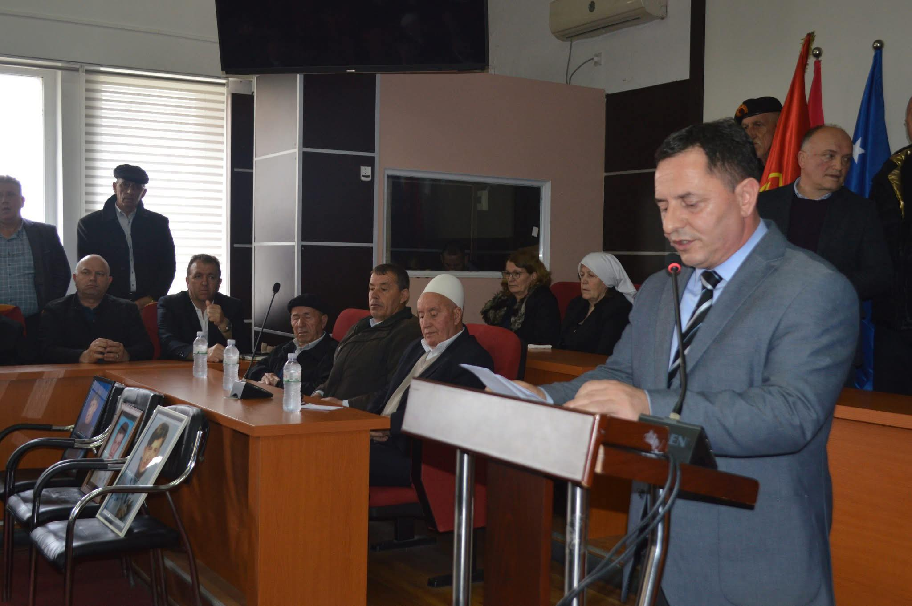
Sot në Malishevë është mbajtur një mbledhje komemorative në nderim të Sabedin Kryeziut, Vehbi Halilajt dhe Mentor Kryeziut, tre qytetarëve të komunës sonë, të cilët u zhdukën më 4 prill 1999 në masakrën e Kralanit dhe u identifikuan së fundmi pas analizës së ADN-së.
Ceremonia u organizua nën përkujdesjen e kryetarit të Komunës së Malishevës, Ekrem Kastrati, duke sjellë bashkë familjarë, përfaqësues të institucioneve qendrore e lokale, shoqata të personave të zhdukur dhe të dala nga lufta e UÇK-së, Policinë e Kosovës, klerit fetar dhe qytetarë të shumtë.
Në fjalën e tij, kryetari Kastrati theksoi dhimbjen e thellë dhe plagën e hapur të të pagjeturve, duke u shprehur: "Në vigjilje të 26-vjetorit të çlirimit, ne ende përballemi me dhimbjen e të pagjeturve. Ju duhet të jeni krenarë për sakrificën e bijve tuaj dhe për durimin që keni treguar për 26 vite." Ai gjithashtu kërkoi drejtësi për të gjitha krimet e kryera dhe ndriçimin e fatit të të pagjeturve.
Këshilltari i presidentes së Kosovës, Ismet Krasniqi, nënvizoi se kërkimi për drejtësi nuk do të ndalet: "Kjo është pjesë e historisë dhe sakrificës sonë për liri. Janë pritje të gjata, por ne nuk do të rreshtim së kërkuari drejtësi." 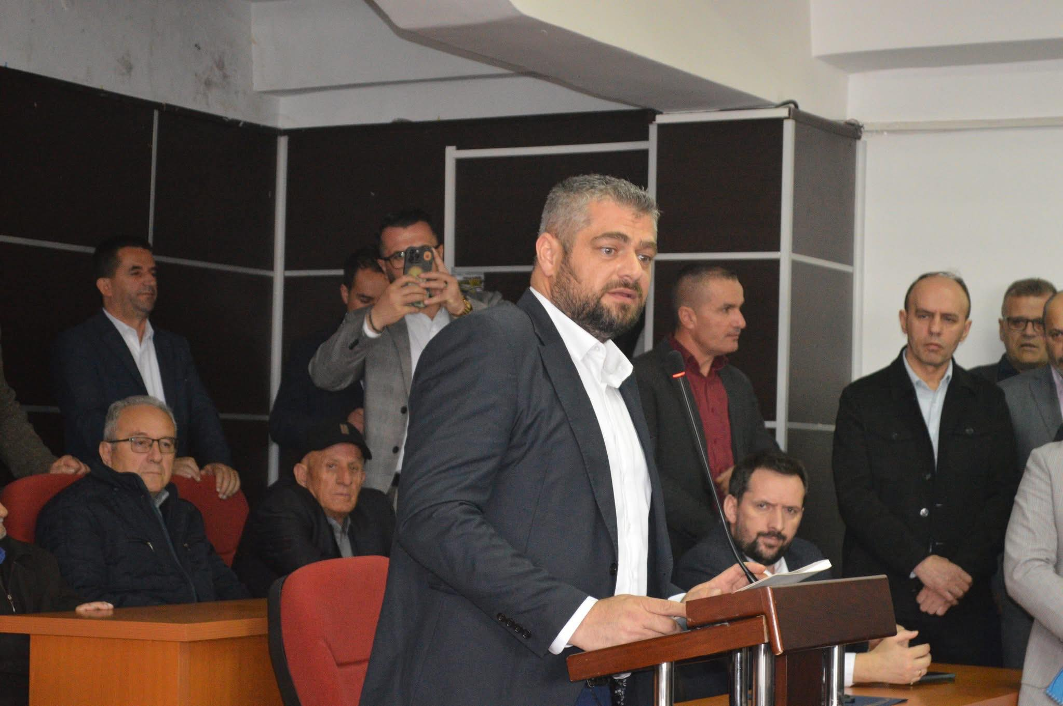

Edhe kryesuesi i Kuvendit Komunal, Argjend Thaçi, e cilësoi këtë dhimbje si pjesë të historisë kombëtare, duke e dënuar përpjekjen e shtetit serb për të fshehur krimet e tij.
Ndërkohë, Andin Hoti, kryesues i Komisionit Qeveritar për Personat e Zhdukur, theksoi se lufta për zbardhjen e fatit të të pagjeturve vazhdon: "Edhe sot, pas 26 vitesh, përballemi me kriminelët që jo vetëm vranë, por edhe zhdukën trupat e të vrarëve."

Në emër të familjarëve dhe shoqatës “Kujtesa”, Hysen Kryeziu kujtoi përpjekjet e vazhdueshme për gjetjen e personave të zhdukur, duke bërë thirrje për më shumë angazhim institucional. Sipas tij, në Malishevë gjatë luftës u zhdukën 85 persona, nga të cilët 38 ende mbeten të pagjetur.
Në fund të ceremonisë, familjarët falënderuan të gjithë të pranishmit për mbështetjen dhe nderimin e bërë për të afërmit e tyre.

Ceremonia e varrimit të Mentor Kryeziut dhe Vehbi Halilajt do të mbahet nesër, më 4 prill, në Llapçevë dhe Bubavec, ndërsa Sabedin Kryeziu është varrosur më herët.

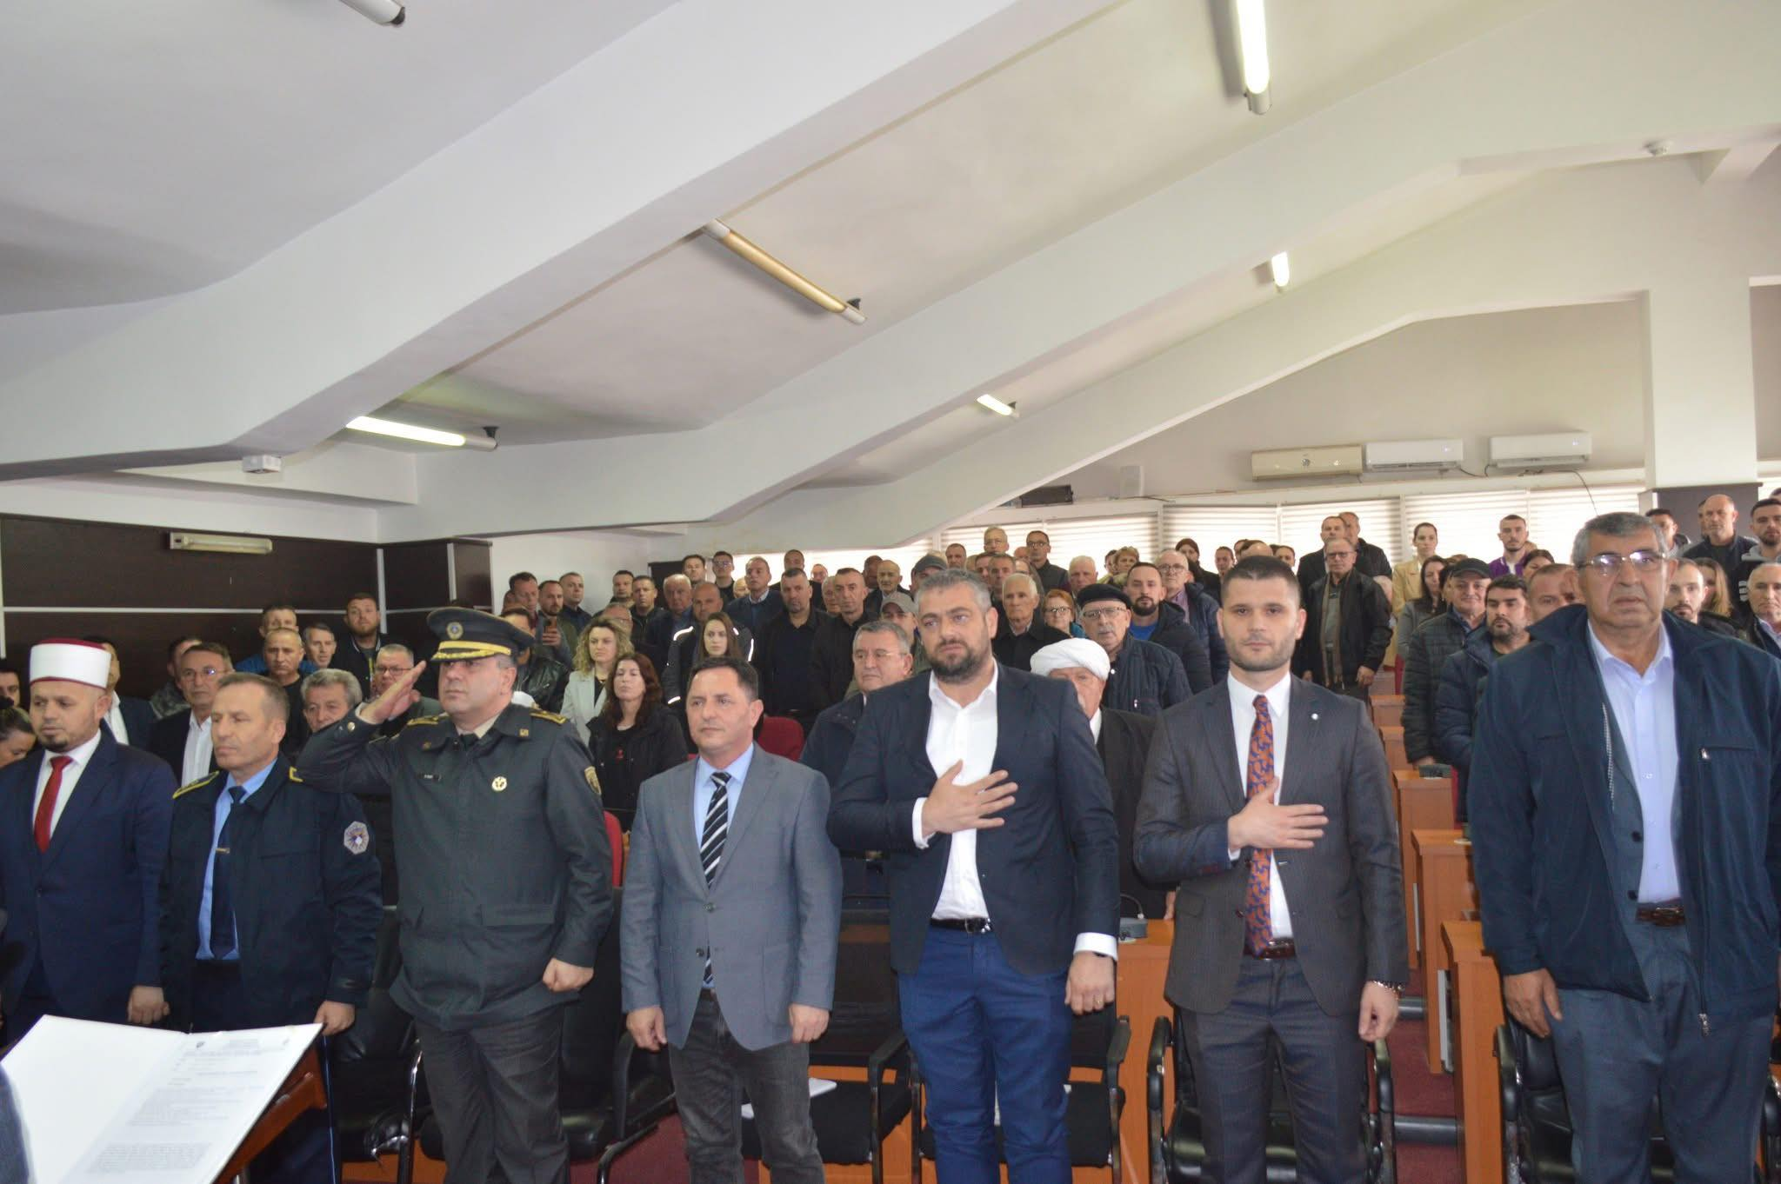

Republika e Kosovës Komuna e Malishevës

Nr- 256. 3.4.2025 Zyra për Informim kk.rks-gov.net/malisheve

KRYETARI KASTRATI PRITI NË TAKIM KOMANDANTIN E KFOR-IT PËR RAJONIN E PERËNDIMIT, KOLONELIN FRANCESCO ERRICO
Malishevë, 10 prill
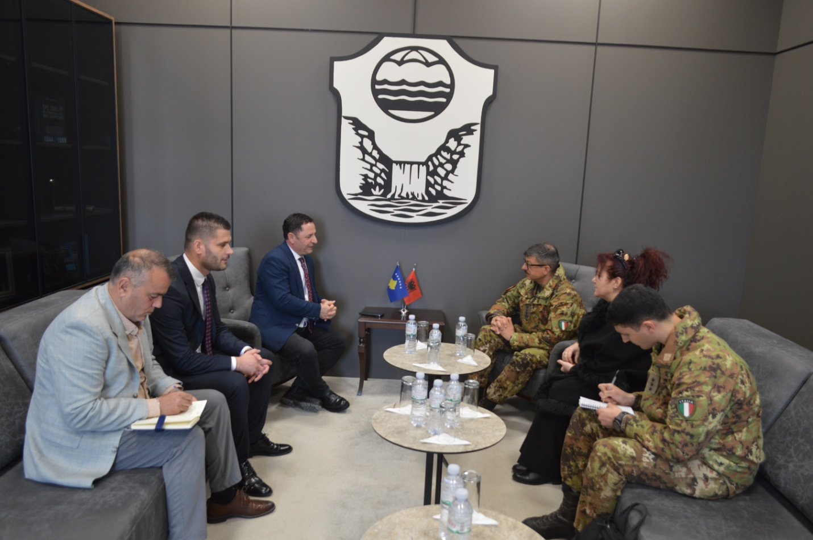
Kryetari i Komunës, z. Ekrem Kastrati, priti sot në një takim pune Komandantin për Rajonin e Perendimit, Kolonelin FRANCESCO ERRICO dhe i dëshiroj mirëseardhje.
Gjatë takimit u diskutua për situatën e sigurisë në komunë, bashkëpunimin ndërinstitucional dhe rëndësinë e ruajtjes së paqes dhe stabilitetit.
Të dy palët theksuan rëndësinë e bashkëpunimit të vazhdueshëm për të garantuar një mjedis të sigurt dhe stabil për të gjithë qytetarët.
Kryetari Kastrati falënderoi, kolonelin, Fancesco Errico për mbështetjen e vazhdueshme dhe për rolin e tyre në garantimin e një ambienti të sigurt për të gjithë qytetarët.
Nga ana e tij, koloneli Errico theksoi përkushtimin e tij për të vazhduar bashkëpunimin e ngushtë me institucionet lokale dhe komunitetin në komunën e Malishevës.
Takimi përfundoi me zotimin për thellimin e mëtejmë të bashkëpunimit në të mirë të sigurisë dhe mirëqenies së qytetarëve, si dhe në shenjë vlerësimi për punën e mirë të bërë nga qeveria lokale, Kolonel Errico, dhuruoi një pikturë nga vendi që vije, për Kryetarin, Ekrem Kastrati.
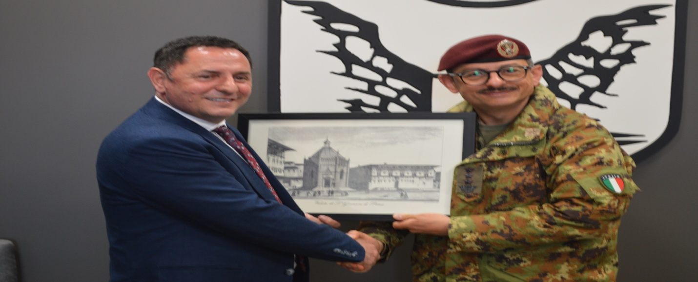
Po, sot ata dhuruan katëmbëdhjetë llaptopë dhe poaq projektorë për Shkollën Fillore të Mesme të Ulët “Ismail Qemali” në Bellanicë.
Po në këtë ngjarje mori pjesë edhe Kryetari i Komunës së Malishevës, z. Ekrem Kastrati, i cili shprehu mirënjohjen për këtë kontribut të rëndësishëm të dhënë, dhe theksoi ' Këto mjete mësimore prej katëmbëdhjetë llaptopëve dhe projektorëve për kabinetin e teknologjisë dhe informatikës, do të ndikojnë drejtpërdrejt në përmirësimin e kushteve të të nxënit dhe zhvillimin në procesin mësimor, si nga mësimdhënësit ashtu edhe të nxënësit.
Donacionin e pranoi, drejtori i Shkollës Fillore të Mesme të Ulët 'Ismail Qemali', Xhevdet Zogaj.
Kurse në fund Komandantit të KFOR-it për Regjionin e Perendimit, Fancesco Errico, iu nda mirënjohje nga drejtori i shkollës që përfitoi donacionin.
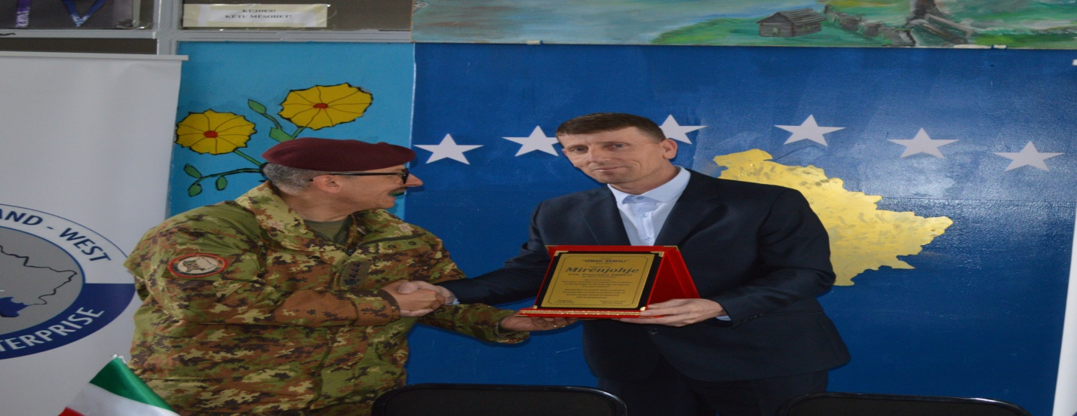

Republika e Kosovës Komuna e Malishevës

Nr- 256. 12.4.2025 Zyra për Informim kk.rks-gov.net/malisheve

Kryetari Kastrati mori pjesë në zbulimin e pllakës përkujtimore në Vërmicë
Malishevë, 12 prill
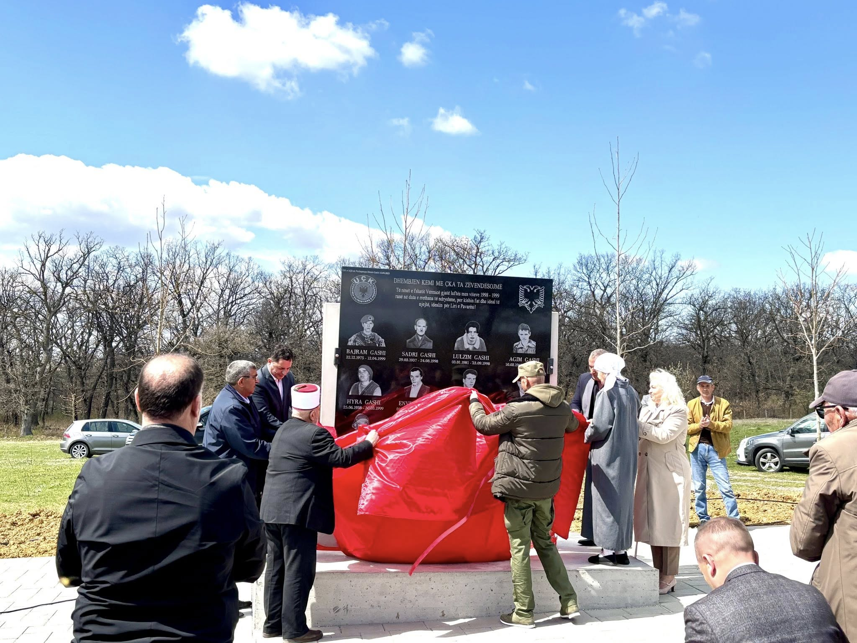

Kryetari i Komunës së Malishevës, Ekrem Kastrati, sot ka marrë pjesë në zbulimin e pllakës përkujtimore në fshatin Vërmicë, pikërisht më 12 Prill, në datën kur ky fshat njëzëri e shënon si ditën e të rënëve nga ky fshat për lirinë e Kosovës, të dëshmorit Bajram Gashi dhe martirëve të tjerë, të rënë përgjatë viteve 1998-1999.
Republika e Kosovës Komuna e Malishevës

Nr- 256. 12.4.2025 Zyra për Informim kk.rks-gov.net/malisheve

Në këtë ngjarje ku prezent ishin edhe përfaqësues të shoqatave të dala nga lufta e UÇK-së, përfaqësues të institucioneve tjera lokale, personalitete të jetës publike, të klerit fetar dhe banorë të shumtë nga ky fshat, para të pranishmëve një fjalë rasti mbajti kryetari Kastrati, i cili vlerësoi lartë komunitetin e fshatit dhe këshillin organizativ për këtë nismë pozitive të ngritjes së një pllake përkujtimore, si shenjë që do t’i mbijetojë kohës dhe do të jetë një adresë e shumë brezave të ardhshëm për ta kuptuar mundin dhe sakrificën e burrave e grave të kësaj zone, deri në flijim.
Po ashtu kryetari Kastrati, tha se ky fshat meriton respekt edhe për faktin se në rrethana lufte pothuajse se secila familje ka hapë dyertë e shtëpisë për të strehuar banorë të fshatrave përreth që në faza të ndryshme janë larguar me dhunë nga okupatori serb.
Lavdi gjithë dëshmorëve të kombit dhe të rënëve për lirinë e Kosovës, nder e respekt për gjithë ata që në një mënyrë apo tjetrën kanë dhënë kontribut për ditën që sot pë e gëzojmë!

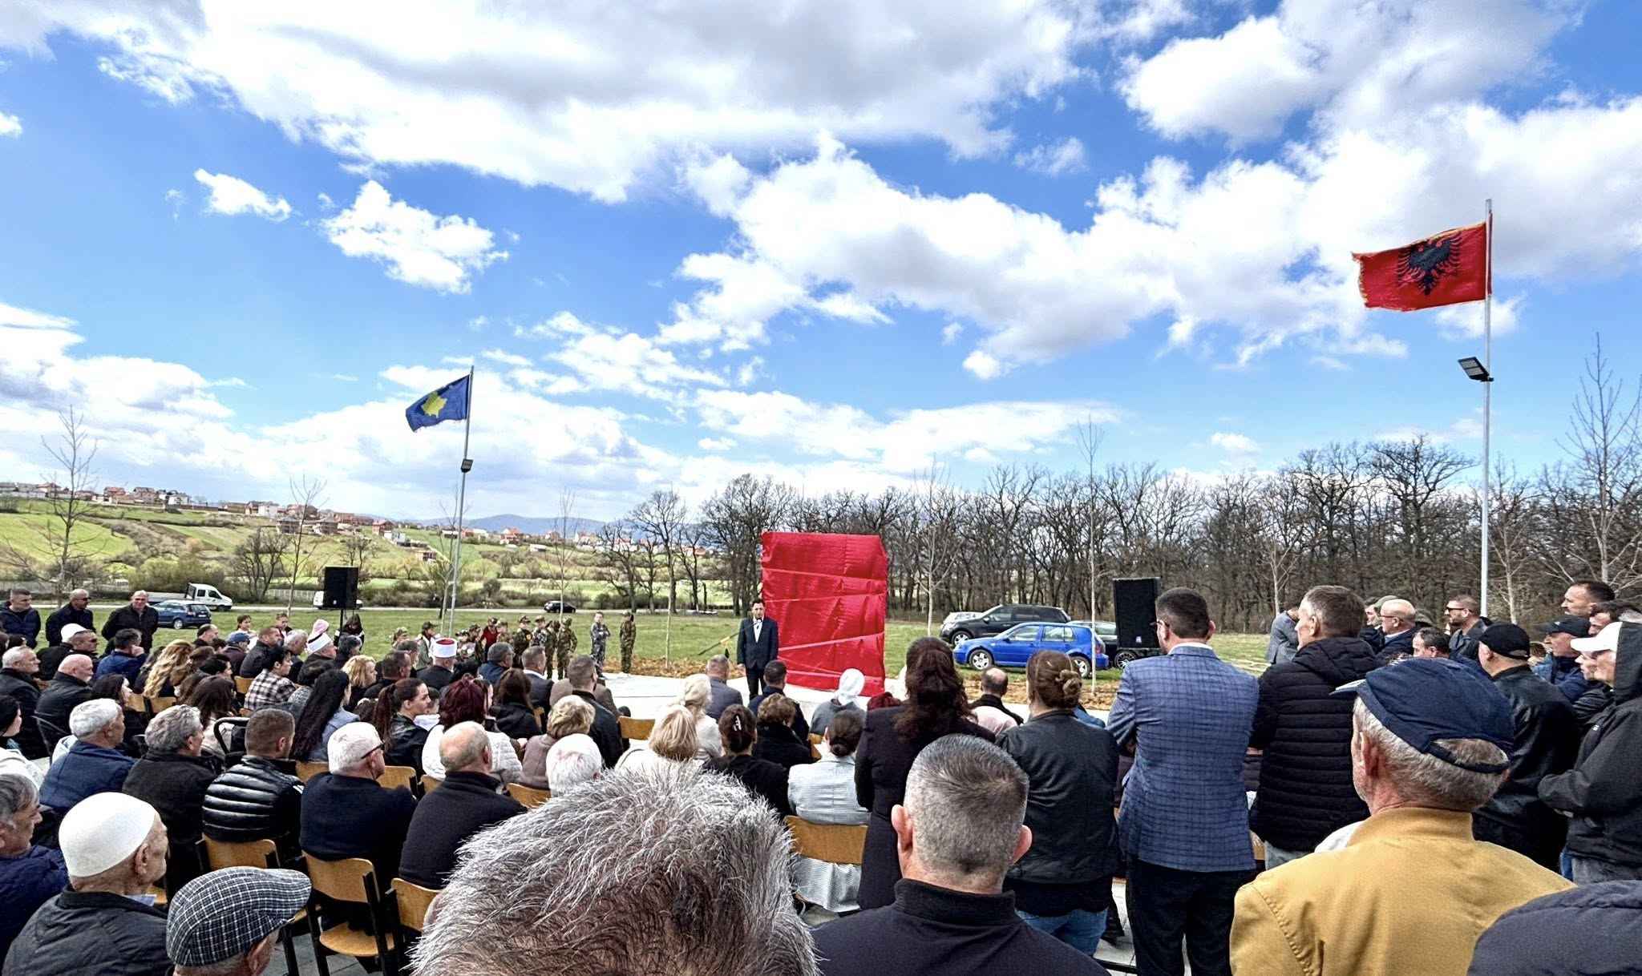
Republika e Kosovës Komuna e Malishevës

Nr- 256. 12.4.2025 Zyra për Informim kk.rks-gov.net/malisheve

Malishevë, 11 prill

Projekti i sheshit bashkë me parkingun nëntokësor po shkon drejt përfundimit
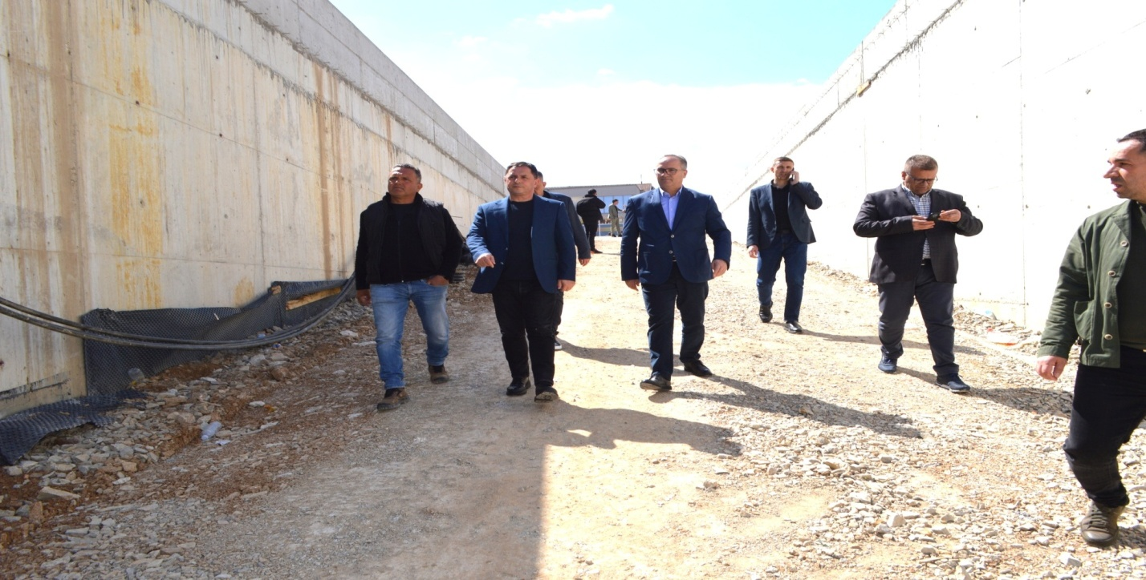
Kryetari i Komunës së Malishevës, Ekrem Kastrati, së bashku më nënkryetarin Vesel Krasniqi dhe drejtorë komunalë, sot kanë parë nga afër ecurinë e punimeve që janë duke u bërë në projektin “ndërtimi i sheshit së bashku me parkingun nëntokësor” në qendër të qytetit.
Ky projekt që është më i madhi e më i rëndësishmi në gjithë këto vite të zhvillimit të Malishevës, është duke i dhënë një pamje tejet meritore qytetit të Malishevës, dhe i cili është duke u mirëpritur nga qytetarët dhe bizneset.
Kryetari Kastrati ka kërkuar nga punëkryesi që të punojë me intensitet të shtuar në mënyrë që nënkalimet të lirohen sa më parë për qarkullimin e automjeteve, dhe qytetarët të kenë sa më të lehtë qasjen në marrjen e shërbimeve përreth zonës ku është duke u implementuar ky projekt, pa dyshim më i madhi e më i rëndësishmi për një Malishevë Urbane.

Republika e Kosovës Komuna e Malishevës

Nr- 256. 14.4.2025 Zyra për Informim kk.rks-gov.net/malisheve

Komuna e Malishevës dhe Islamic Relief shpërndajnë mekanizëm bujqësor për fermerët

Malishevë, 14 prill
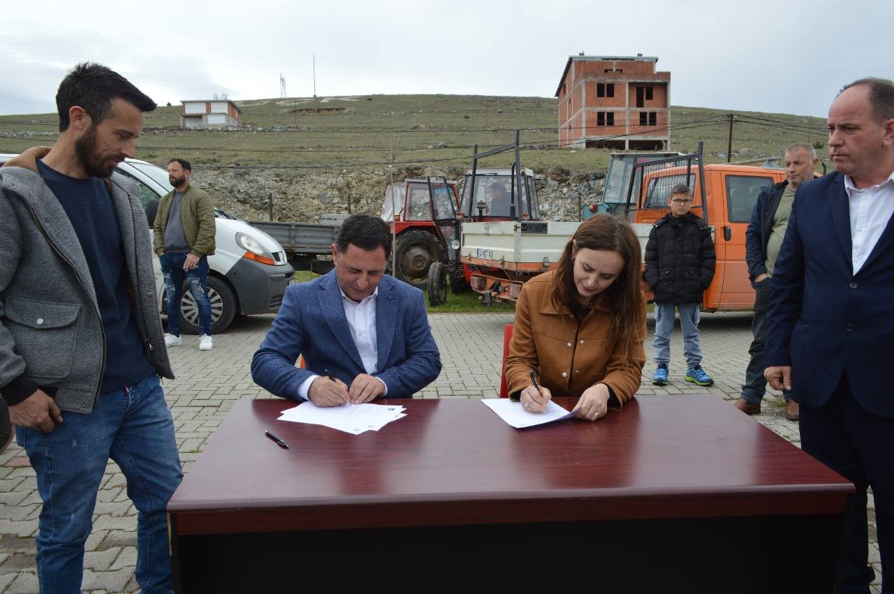

Në kuadër të bashkëpunimit dhe bashkëfinancimit mes Komunës së Malishevës dhe organizatës Islamic Relief, sot është realizuar shpërndarja e mekanizmit bujqësor për fermerët përfitues nga kjo komunë. Pajisjet e shpërndara përfshijnë multikultivatorë, makina mbjellëse për grurë dhe misër, spërkatëse, freza, ndërsa më herët fermerët kishin përfituar edhe serra bujqësore.
Me këtë rast, kryetari i Komunës së Malishevës, Ekrem Kastrati, ka uruar përfituesit dhe ka falënderuar Islamic Relief për bashkëpunimin. “Zhvillimi i bujqësisë dhe rritja e kapaciteteve prodhuese është një nga prioritetet tona, me synimin që tregu të furnizohet me produkte vendore dhe ushqimi në sofrat tona të vijë nga toka jonë. Përkrahja e sektorit bujqësor do të vazhdojë, pasi është njëra nga degët më të rëndësishme të zhvillimit ekonomik të komunës sonë,” tha kryetari Kastrati.
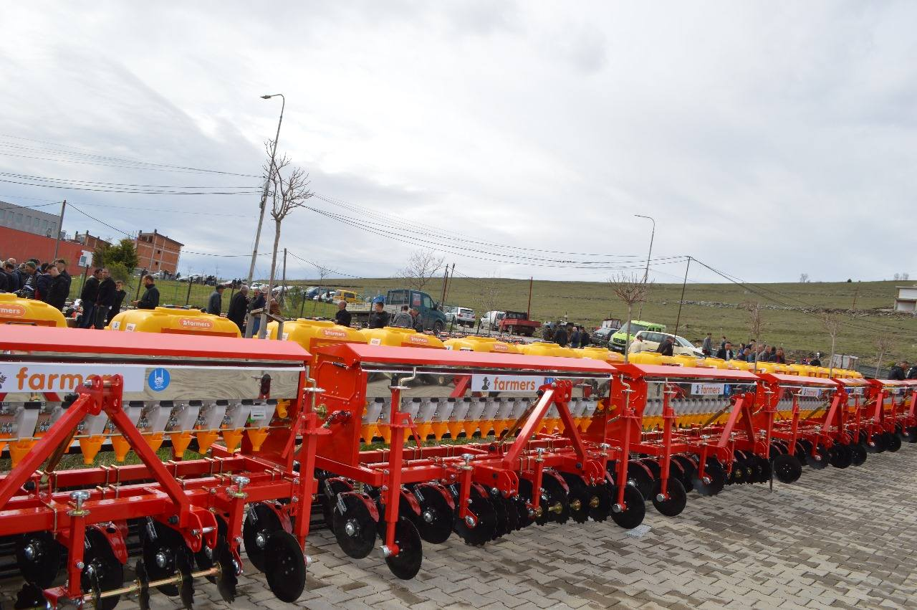
Drejtoresha e programit në Islamic Relief Kosovë, Albulena Gashi, përgëzoi fermerët përfitues dhe falënderoi Komunën e Malishevës për bashkëpunimin. “Jemi të vetëdijshëm që nevojat janë më të mëdha se kaq, prandaj angazhimi ynë në përkrahje të bujqësisë do të vazhdojë edhe në të ardhmen,” u shpreh ajo.
Ndërkohë, drejtori i Drejtorisë për Bujqësi në Komunën e Malishevës, Sylë Dukolli, bëri të ditur se nga ky program kanë përfituar gjithsej:
• 58 serra me sipërfaqe 50 m²,
• 15 serra me sipërfaqe 100 m²,
• 50 multikultivatorë,
• 25 spërkatëse,
• 15 makina për mbjelljen e misrit,
• 13 makina për mbjelljen e grurit,
• 27 freza.
Dukolli shprehu mirënjohje për bashkëpunimin dhe punën e palodhur të zyrtarëve të Islamic Relief dhe zyrtarëve të drejtorisë për bujqësi.
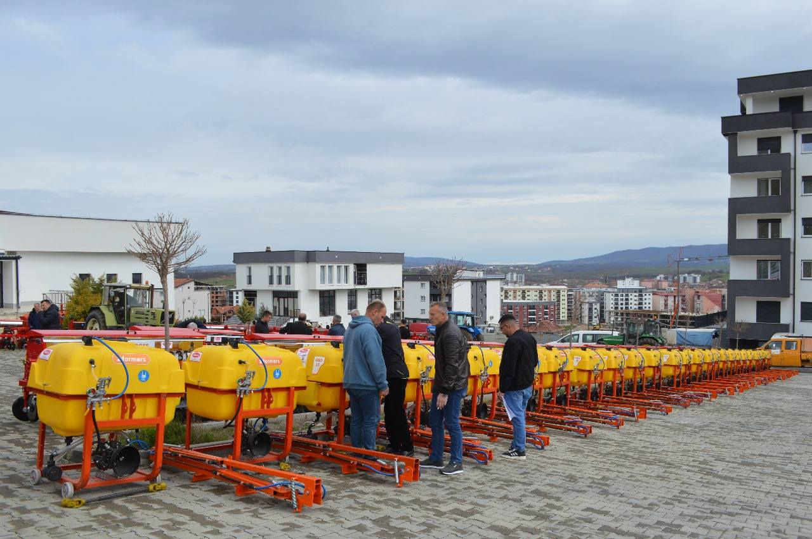

Republika e Kosovës Komuna e Malishevës

Nr- 256. 14.4.2025 Zyra për Informim kk.rks-gov.net/malisheve

Komiteti për komunitete mbajti mbledhjen e katërt

Malishevë, 15 prill

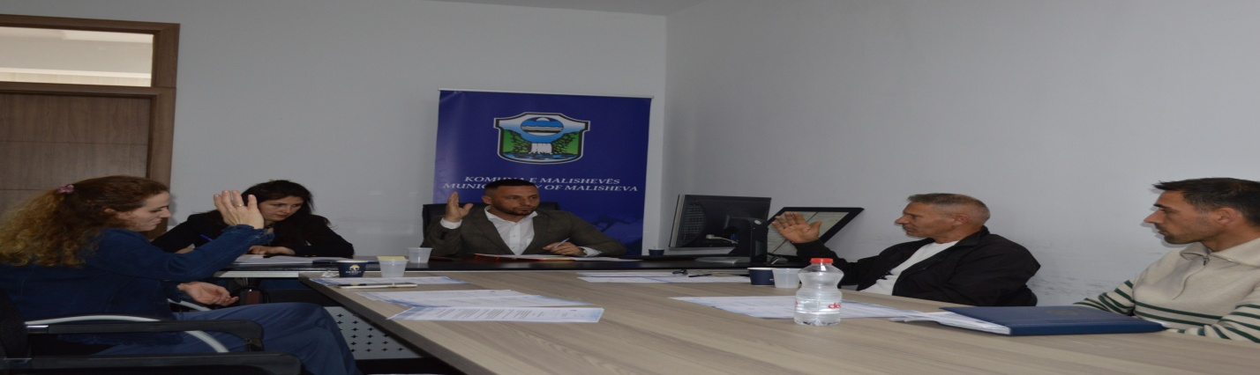

Komiteti për Komunitete përgëzon organizimet vullnetare në fshatrat e Komunës së Malishevës
Komiteti për Komunitete, si organ i Kuvendit të Komunës së Malishevës, ka mbajtur sot mbledhjen e katërt të rregullt, ku janë diskutuar disa çështje me rëndësi për komunitetin. Në pikën e fundit të rendit të ditës, kryesuesi i komitetit, Amrush Helshani, ka shprehur mirënjohje për të gjitha vendbanimet ku qytetarët janë të organizuar vullnetarisht në shërbim të komunitetit.
“Organizimet vullnetare në disa nga fshatrat e komunës sonë janë të jashtëzakonshme dhe po bëjnë një punë të lavdërueshme në shërbim të komunitetit, përfshirë mirëmbajtjen, rregullimin dhe ruajtjen e hapësirave publike, formimin e grupeve vullnetare si dhe organizime të tjera të ngjashme”, ka deklaruar Helshani, duke shprehur falënderim publik në emër të Komitetit.
Gjatë mbledhjes, është bërë edhe një prezantim i punës së Zyrës për Ndihmë Juridike në Malishevë. Prezantimi është mbajtur nga përgjegjësi i kësaj zyreje, Agron Kastrati, i cili ka sqaruar procedurat për përfitimin e këtyre shërbimeve, kategoritë përfituese si dhe fushat juridike në të cilat ofrohen këshillime dhe ndihmë.
Sipas Kastratit, gjatë vitit 2024 kjo zyrë ka trajtuar gjithsej 222 raste të natyrave të ndryshme.

Republika e Kosovës Komuna e Malishevës

Nr- 256. 14.4.2025 Zyra për Informim kk.rks-gov.net/malisheve

26 Vjet Pa Dëshmorin Ibrahim I Morina Nderim dhe Kujtim i Përjetshëm

Malishevë, 22 prill
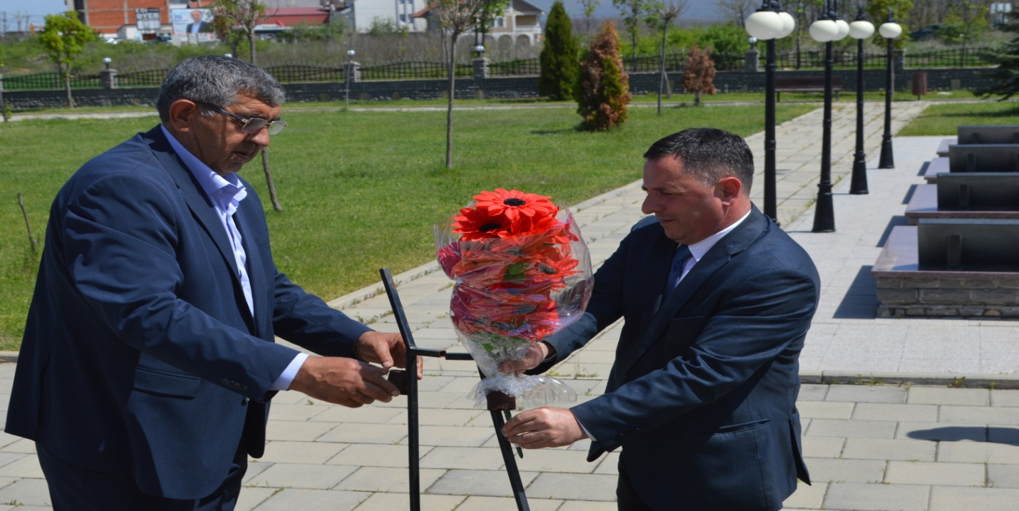
Nën organizimin e Shoqatave të dala nga lufta e Ushtrisë Çlirimtare të Kosovës - Dega në Malishevë dhe Kryetarit të Komunës së Malishevës, Ekrem Kastrati, u përkujtua me nderim dhe krenari 26-vjetori i rënies heroike të dëshmorit të kombit, Ibrahim I Morina, ku morën pjesë Gjeneral Selim Krasniqi dhe shumë bashkëluftëtarë , shokë e miq të dëshmorit dhe familjarë.

Kryetari i Komunës së Malishevës, Ekrem Mastrati në fjalën e rasti theksoi:

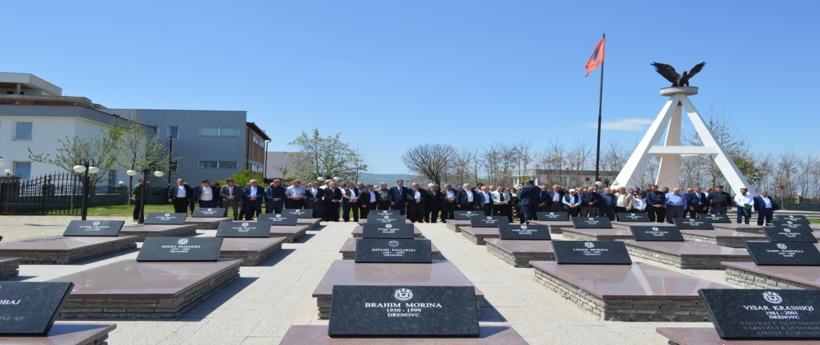

'Sot, kur kanë kaluar plot 26 vite nga rënia heroike e Ibrahim I Morinës, ndalemi me përulësi e respekt përpara kujtimit dhe veprës së tij ,si një biri i atdheut që zgjodhi përjetësinë për të na dhuruar lirinë. Ibrahim Morina nuk ishte thjesht një luftëtar. Ai ishte një ndër ata bij të Kosovës që në kohë të errëta vendosi të rrokë armet e të luftoi për çlirim dhe liri të popullin të vet.
Ai me guximin dhe përkushtimin që tregoi në beteja ball për ball ushtrisë pushtues serbe do të , mbetet frymëzim për brezat që vijnë, Ibrahimi ishte dhe mbetet një simbol i luftëtarit, i dinjitetit dhe i dashurisë së pakusht ndaj vendit' .

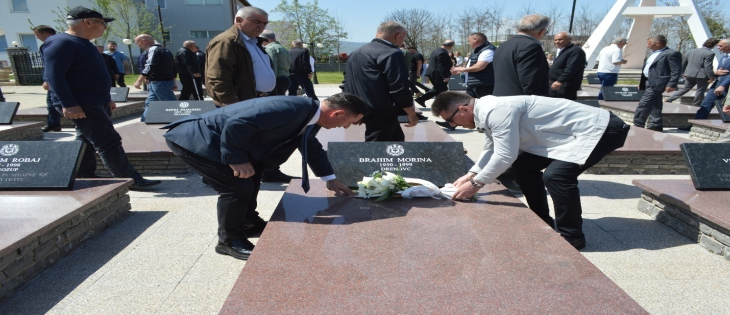
Kryetari i Shoqatave të dala nga lufta e Ushtrisë Çlirimtare të Kosovës- Dega në Malishevë Metush kryeziu, në këtë nderim dhe homazh për dëshmorin Ibrahim I Morina tha. 'Ibrahimi ishte bir i denjë i këtij trualli,i këtij kombi që dha jetën për lirinë dhe të ardhmen e popullit të vet. Sakrifica e tij është gurthemel i lirisë që gëzojmë sot'.

Lavdi jetës dhe veprës së tij! Nderim i përjetshëm për dëshmorin tonë dhe dëshmorët e kombit!

Republika e Kosovës Komuna e Malishevës

Nr- 256. 1.4.2025 Zyra për Informim kk.rks-gov.net/malisheve

Malisheva 100%! realizon investimet kapitale

Malishevë, 22 prill

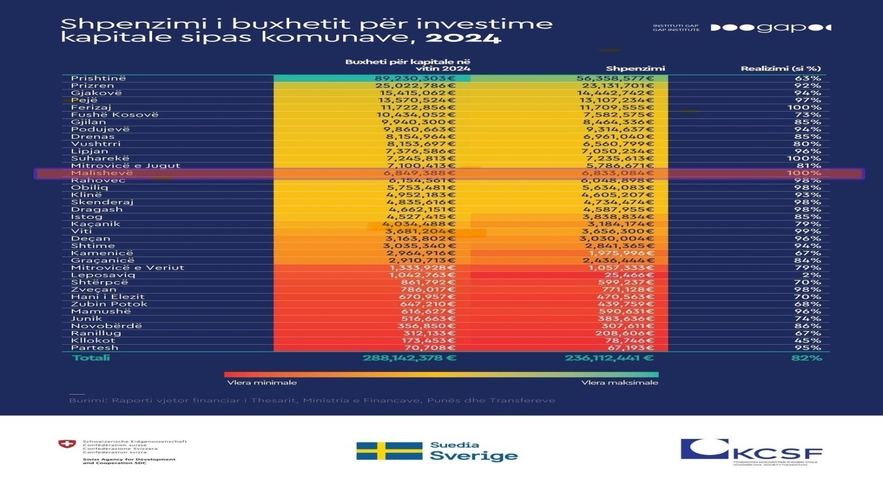

Bazuar në raportet financiare, për vitin 2024, ne vazhdojmë të jemi Komuna më e mirë në Kosovë, lidhur me investimet kapitale, me 100% të realizimit.
Faleminderit gjithë bashkëpunëtorëve, këshilltarëve komunalë dhe gjithë administratës së Komunës për punën dhe përkushtimin.
Të unifikuar do vazhdojmë të bëjmë më të mirën për Komunën dhe qytetarët tanë.

Republika e Kosovës Komuna e Malishevës

Nr- 256. 1.4.2025 Zyra për Informim kk.rks-gov.net/malisheve

Lamtumirë mësuesi dhe poeti Agim Kastrati

Malishevë, 25 prill

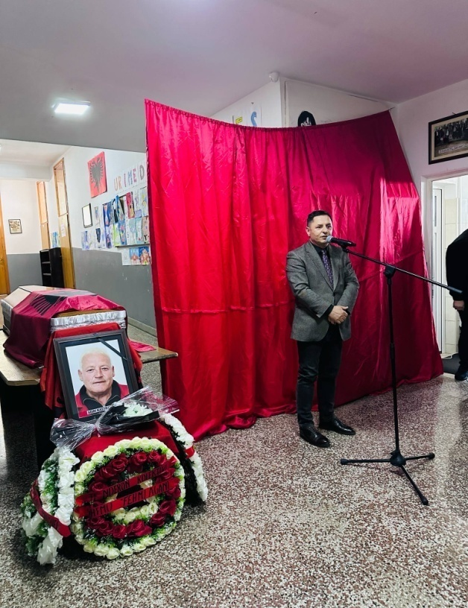
Mbledhjen komemorative për mësuesin dhe poetin Agim Kastrati e organizoi, shkolla, 'Fehmi Agani', Turjakë.
Në këtë ceremoni komemoracioni, mori pjesë edhe Kryetari i Komunës së Malishevës, Ekrem Kastrati dhe përfaqësues të DAE-së, ku për mësuesin dhe poetin Agim Kastrati, kryetari i komunës tha:'Falë poezisë dhe pasionit të tij për mësimin, Agim Kastrati do të jetojë përgjithnjë në zemrat dhe mendjet tona.” Shembull i plotë dhe Lamtumirës i përjetshëm, për mësuesin dhe poeti Agim Kastrati , me zemër të madhe , sot dridhi komunitetin në mbledhjen komemorative me vargje dhe dijen e tij si mësues dhe poet, që na mësoi ta dashurojmë jetën dhe fjalën artistike të shkruar në vargjet me nxënësit, kjo do të jetoj e komunikoj përherë. Falë poezisë dhe pasionit të tij për mësim, Agim Kastrati do të jetojë përgjithnjë në zemrat dhe mendjet tona', tha Kastrati dhe vazhdoi
' Agim Kastratin, mësuesi që na mësoi ta dashurojmë jetën dhe fjalën.”, i kushtoi plotë, 32vite mësimdhënies në shkollën ''Fehmi Agani ”,në Turjakë ku frymëzoi breza nxënësish.”
Si mësues dhe poet, hapi një dritare të re në poezinë tonë të nxënësve shkollor, duke sjellë gjuhën e përditshme me metafora të forta përfundoi Kastrati.”
Rrëfim i shkurtër i një nxënësi dhe kolegu tregonte personalitetin e “’Agimit që çdo çdo ditë vinte me një buzëqeshje të ambël mësusërore për nxënësit.

Fjalë rasti në ceremoninë mortore për mësuesin dhe poetin Agim Kastrati, mbajtën, drejtori i shkollës,'Fehmi Agani', Agron Zogaj, , në emër të SHKL 'Tafil Kelmendi ', Rexhep Toplana, ku Agimi ishte anëtarë i kësaj shoqate . Në fund Në emër të SHKL 'Tafil Kelmendi' , Lule vendosën , Zymer Zogaj dhe Rexhep Hasani, nga SHK' Xheladin Gosturani', Tropojë, në varrin e tij.
Në emër të familjes, falënderoi për pjesëmarrëje në ceremoninë e varrimit, Hashim Kastrati , vëllai i Agimit.

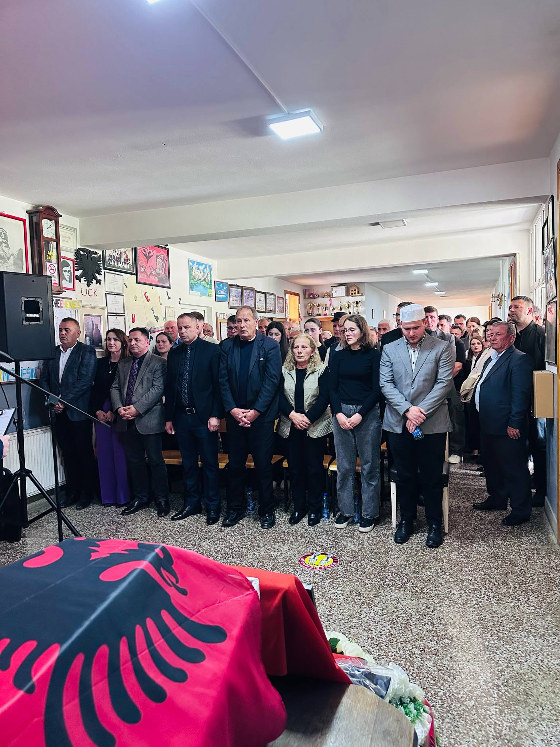

Republika e Kosovës Komuna e Malishevës

Nr- 256. 1.4.2025 Zyra për Informim kk.rks-gov.net/malisheve

TELEGRAM NGUSHËLLIMI
Malishevë, 28 prill
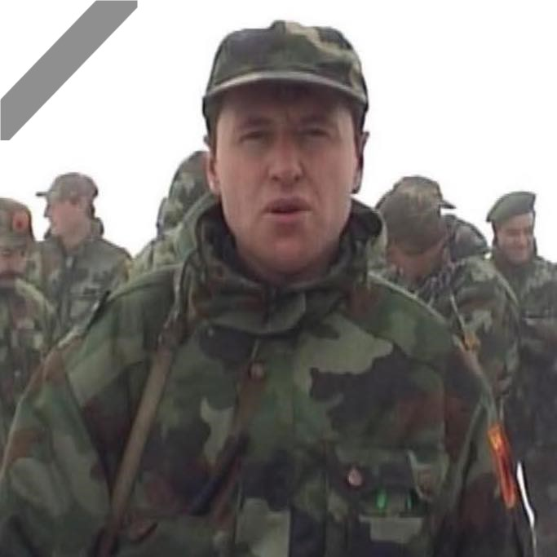
Me pikëllim të thellë morëm lajmin për ndarjen nga jeta të veteranit të Ushtrisë Çlirimtare të Kosovës, Naser Shala - Komandant Ftyra, ish-ushtar i Brigadës 121 "Ismet Jashari-Kumanova".
Në emrin tim personal dhe në emër të Komunës së Malishevës, shpreh ngushëllimet më të sinqerta dhe solidaritetin tonë të thellë me familjen Shala, bashkëluftëtarët e tij, miqtë, shokët dhe të gjithë qytetarët që ndajnë këtë dhimbje të madhe.
Kontributi i Naser Shalës në radhët e Ushtrisë Çlirimtare të Kosovës është pjesë e çmuar e historisë sonë të lavdishme për liri dhe pavarësi. Ai do të kujtohet gjithmonë me respekt të thellë për trimërinë, përkushtimin dhe sakrificën e tij të jashtëzakonshme dhe të familjes së tij në shërbim të atdheut.
Në këto momente të rënda, ndajmë dhimbjen me familjen dhe bashkëluftëtarët, duke lutur që Zoti t’ju japë forcë e durim për të përballuar këtë humbje të pazëvendësueshme.
Lavdi jetës, veprës dhe sakrificës së Naser Shalës - Komandant Ftyra!
Kryetari i Komunës së Malishevës,
Ekrem Kastrati

Republika e Kosovës Komuna e Malishevës

Nr- 256. 28.4.2025 Zyra për Informim kk.rks-gov.net/malisheve
Me nderime të larta u varros ish-veterani i luftës, Naser Shala
Malishevë, 28 prill
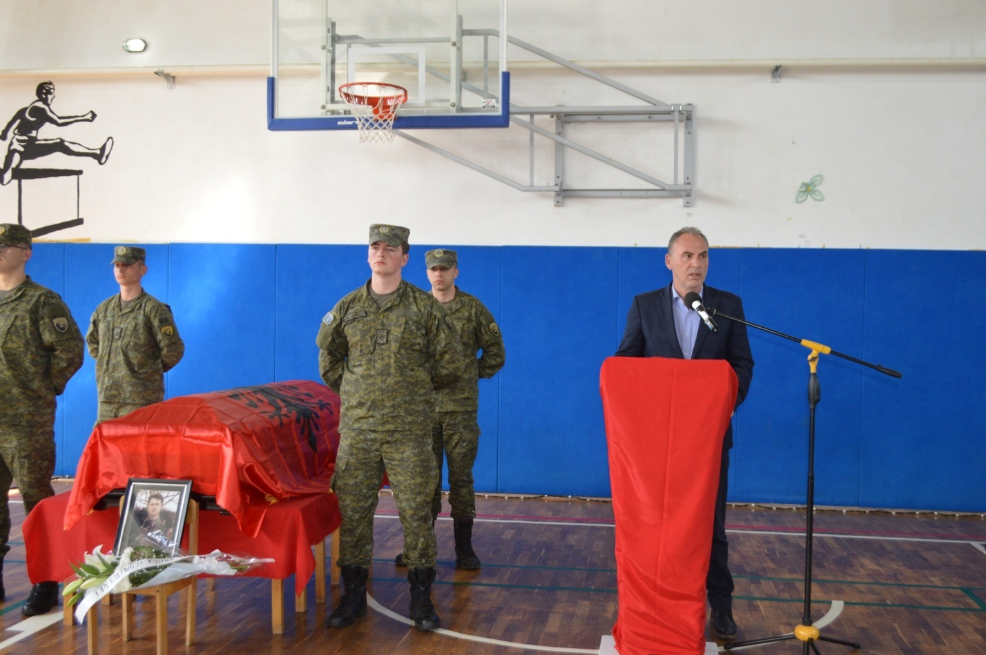
Sot, me nderime të larta shtetërore dhe ushtarake, u zhvillua ceremonia e varrimit të heroit dhe ish-veteranit të luftës, Naser Shala, i njohur me nofkën e luftës "Komandant Ftyra".
Naser Shala ishte pjesëtar i Ushtrisë Çlirimtare të Kosovës dhe një kontribuues i dalluar në rrugën e lirisë dhe shtetndërtimit të vendit. Përkushtimi i tij në luftën çlirimtare dhe puna e palodhur pas luftës në institucionet shtetërore janë shembuj të ndritshëm të atdhedashurisë dhe përkushtimit qytetar.
Ceremonitë mortore nisën me homazhe në sallën e sportit të Banjës, ku shumë bashkëluftëtarë, përfaqësues institucionalë dhe qytetarë të shumtë bënë nderimet e fundit pranë arkivolit të tij. Në mesin e pjesëmarrësve ishin deputetë të Kuvendit të Kosovës, përfaqësues të FSK-së, Policisë së Kosovës, strukturave komunale, si dhe personalitete të tjera nga jeta publike në trojet shqiptare.
Në mbledhjen komemorative të mbajtur pas homazheve, u ndanë kujtime dhe vlerësime për jetën dhe veprimtarinë e Komandant Ftyrës. 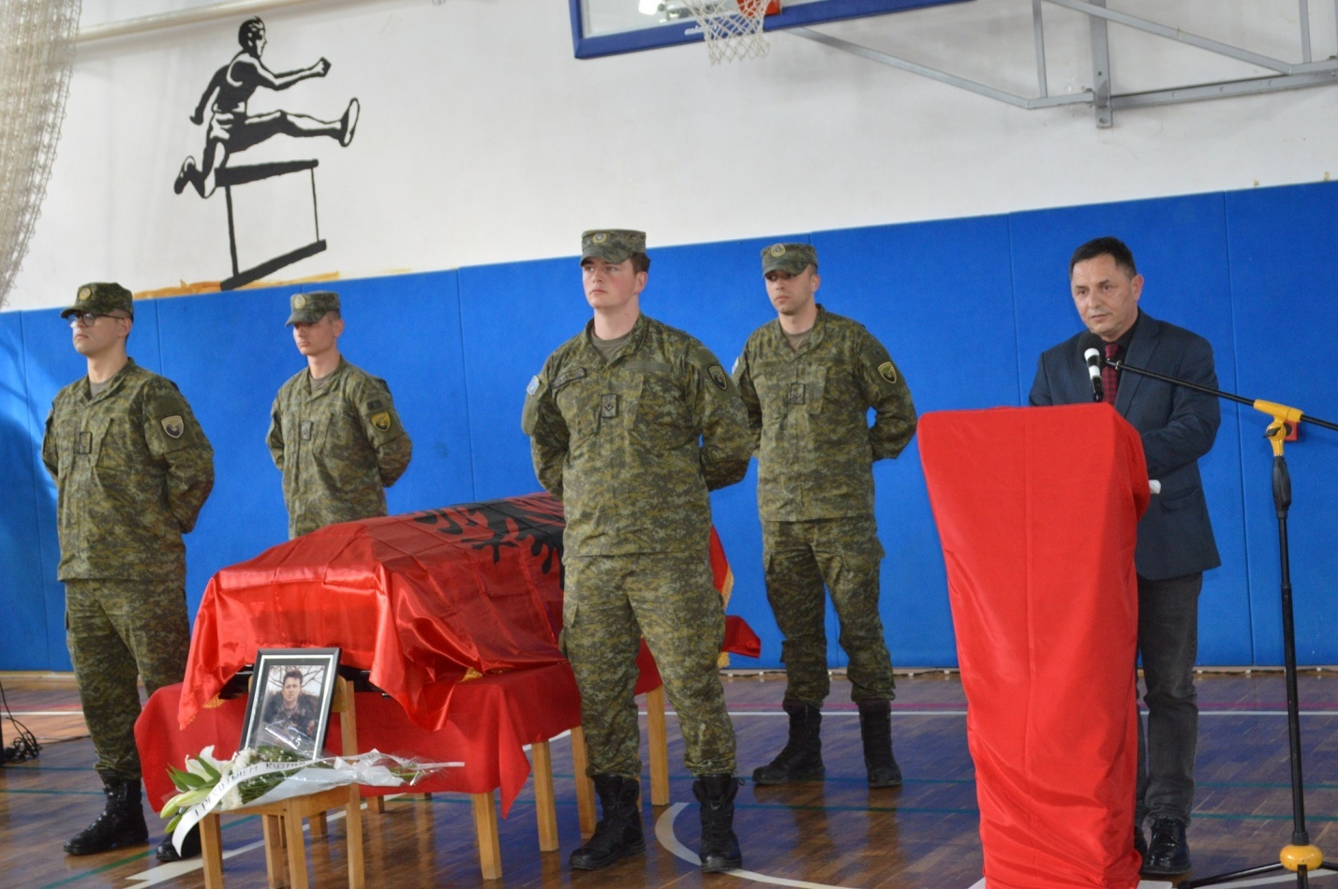
Fjalime mbajtën Fatmir Limaj, komandant Çeliku dhe deputet i Kuvendit të Kosovës, Ekrem Kastrati, kryetar i Komunës së Malishevës, Metush Kryeziu, kryetar i degës së OVL të UÇK-së në Malishevë; dhe Fatmir Shurdhaj, në emër të familjes dhe banorëve të fshatit Banjë.
Në këto fjalime, u vlerësua lart jeta dhe sakrifica e Naser Shalës, si ushtar i celulave të para të njësisë "Çeliku", si organizator i palodhur i strukturave të rezistencës dhe si shërbyes shembullor në institucionet shtetërore të Kosovës.
Në emër të të gjithë bashkëluftëtarëve dhe bashkëpunëtorëve të tij, u shprehën ngushëllime të sinqerta familjes Shala, me mesazhin që të jenë krenarë për jetën dhe veprën e të ndjerit, i cili la pas gjurmë të pashlyeshme në historinë e re të Kosovës.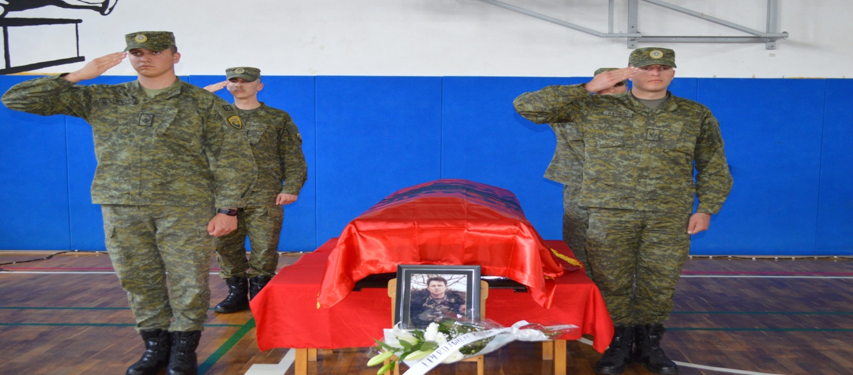 “Ne ndajmë dhimbjen tuaj për këtë humbje të madhe, por krenaria për jetën dhe veprat e Naserit do të na udhëheqë përherë,” u theksua ndër të tjera në fjalimet përshëndetëse.
Ceremonia përfundoi në varrezat e fshatit Banjë, ku me nderime ushtarake dhe rite fetare, Naser Shala – Komandant Ftyra, u përcoll për në banesën e fundit, duke lënë pas një trashëgimi krenare për brezat që vijnë.
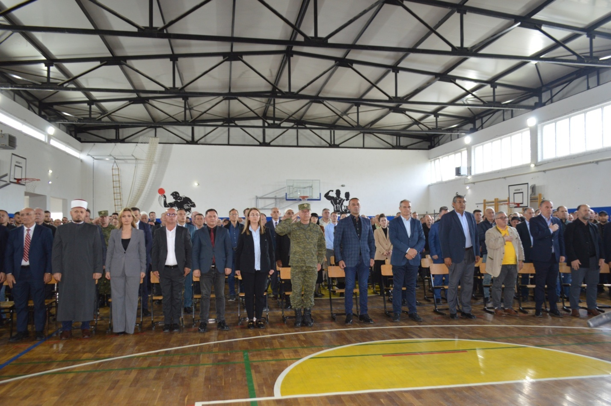

Republika e Kosovës Komuna e Malishevës

Nr- 256. 28.4.2025 Zyra për Informim kk.rks-gov.net/malisheve

U MBAJT TAKIMI I PARË I GRUPIT PUNUES PËR HARTIMIN E STRATEGJISË SË ZHVILLIMIT EKONOMIK LOKAL
Malishevë, 28 prill

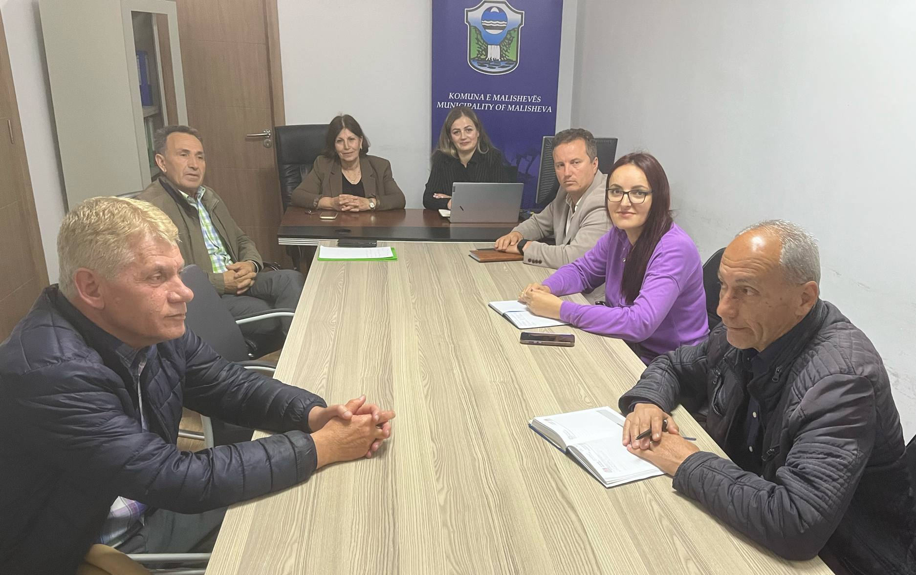

Drejtoria e Zhvillimit Ekonomik dhe Turizmit, përkatësisht drejtoresha Qendresa Bytyçi, organizoi takimin e parë informues me grupin punues për hartimin e Strategjisë së Zhvillimit Ekonomik Lokal.
Ky takim kishte për qëllim prezantimin e fazës fillestare të procesit strategjik dhe përcaktimin e rolit të secilit anëtar të grupit në hartimin e dokumentit. STRATEGJIA E ZHVILLIMIT EKONOMIK LOKAL.
Gjatë takimit u diskutuan drejtimet kryesore të zhvillimit ekonomik, potencialet lokale, sfidat ekzistuese dhe idetë për projekte konkrete që mund të përfshihen në strategji.
Grupi punues u angazhua për një proces bashkëpunues dhe gjithëpërfshirës, duke theksuar rëndësinë e përfshirjes së të gjitha palëve relevante.
Ky ishte hapi i parë drejt ndërtimit të një strategjie të qëndrueshme që synon zhvillimin afatgjatë ekonomik të komunës së Malishevës.
Republika e Kosovës Komuna e Malishevës

Nr- 256. 28.4.2025 Zyra për Informim kk.rks-gov.net/malisheve

U mbajt Tryeza: "Histori Suksesi dhe Fuqizimi" në Malishevë
Malishevë, 29 prill


Fillimisht Zyrtarja per Barazi Gjinore i njoftoj te pranishmet me punën dhe aktivitetet e zyres të cilat kryesisht ndrlidhen me promovimin e barazisë gjinore.

Në këtë tryezë morën pjesë: Drejtoresha e SHFMU "Ibrahim Mazreku,,Rrezarte Mazreku Kastrati, Dr Ganimete Bytyçi, Feride Hoxha, Hidajete Mazreku, Hyra Mazreku dhe Fatime Limaj ku ndanë histori suksesi dhe modele pozitive që nxisin bashkëpunimin ndërsektorial dhe zhvillimin e qëndrueshëm nga jeta shoqerore-sociale dhe politike.

Tryeza u organizua nga Zyrtarja per Barazi Gjinore Vera Bytyçi, debati i zhvilluar mes grave të suksesshme, shpërfaqi përvojat dhe historitë e sukseseve të grave që u takuan nga fusha të ndryshme si nga: Arsimi, shëndetësia, politika, sektori OJQ- ve, dhe bizneset, për të ndarë përvoja frymëzuese dhe për të nxitur fuqizimin individual dhe kolektiv, në komunën e Malishevës.

